Informatyka, kl. 2b Wtorek, 26 maja 2020

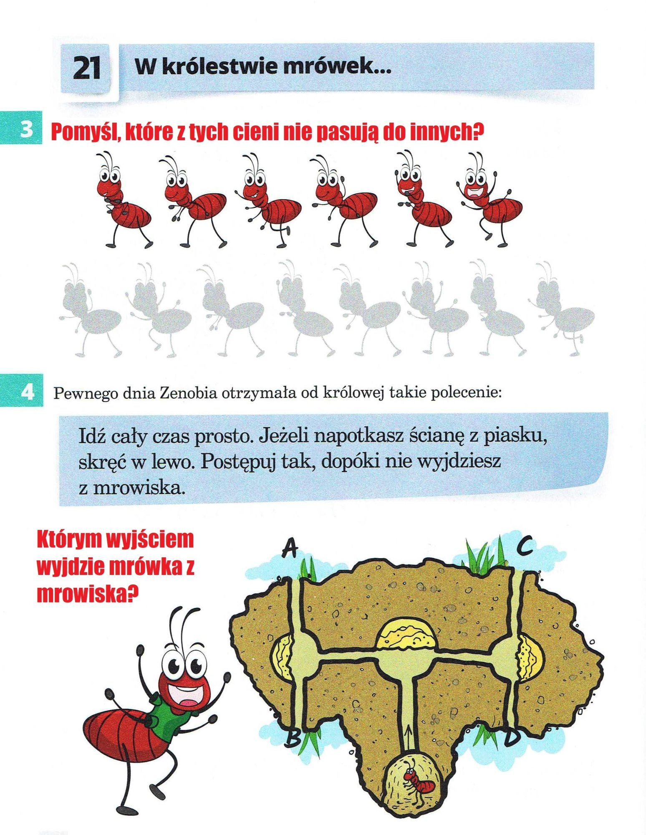
W królestwie mrówek…

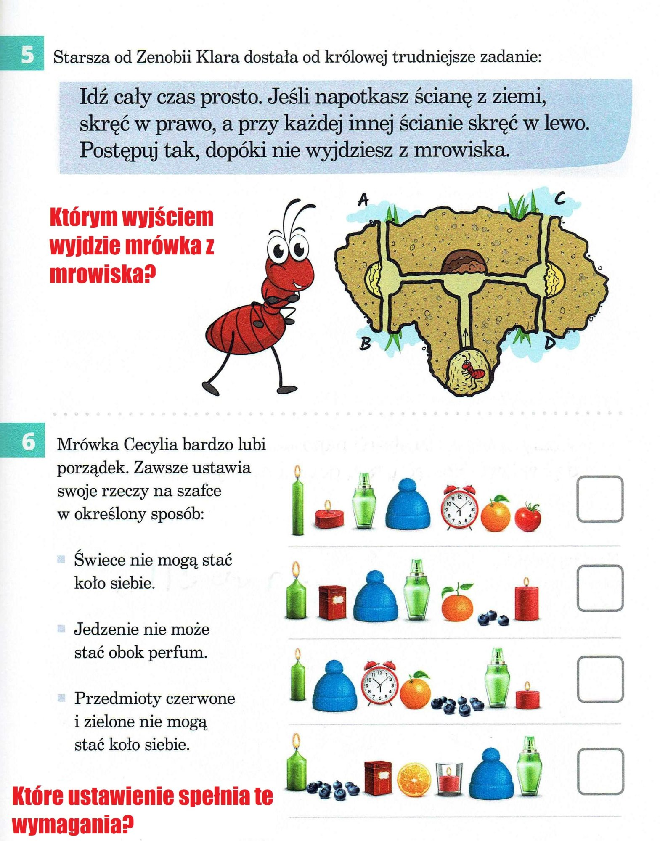

Miłej zabawy
Aldona Omen-Wrzesińska

